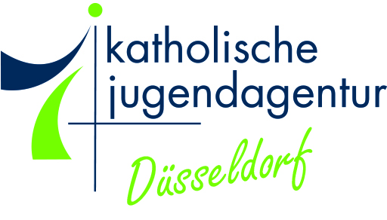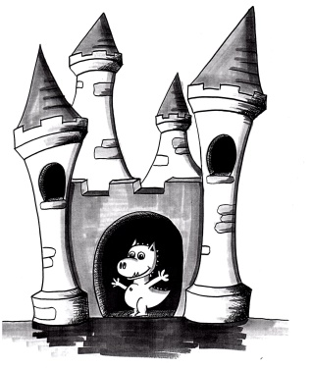
OGS Burg Hackenbroich

مفهوم حقوق الانسان
تعتمد قواعدنا لحياة ناجحة في OGS على حقوق الانسان.
- نحن لا نؤذي احد
- نحن لا نؤذي روح ايا شخص
- نحن لا نؤذي ممتلكات الغير
تتم مناقشة هذه القواعد الاساسية الثلاثة دائما مع الاطفال في المجموعة في بداية العام الدراسي الجديد.

يتم شرح مصطلحات مثل التسامح مع الاحباط ,وتاجيل الاحتياجات وضبط النفس مع الاطفال حتى يتمكنو من استخدام المصطلحات في لغتهم اليومية وكذلك معرفة ماهو المقصود بهم . اذا تخطا طفل احدا القوانين فسوف يوجد محادثة تحت اربع عيون وبعدها يوجد تعويض او عقاب .

جنب الى جنب مع المدرسة تم وضع كاتالوج النتائج , التي تلتزم بها المدرسة و OGS . في الحالات السيئة للغاية, مثل العنف الجسدي الخطير تكون النتيجة دعوة الوالدين لاستلام الطفل على الفور . قد يتم استبعاد الطفل ايضا من OGS لمدة يوم كامل .

